Презентация по математике

15.04.2020.тема: «Работа над ошибками. Закрепление изученного»

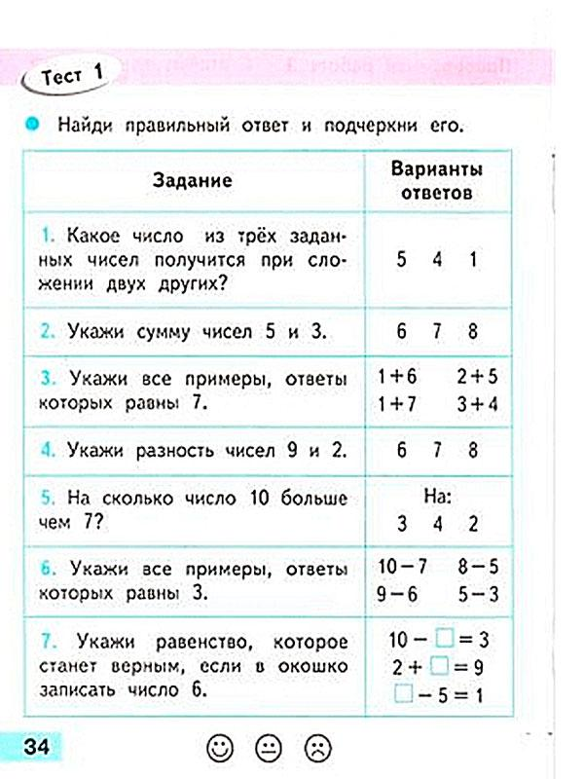
(Д/З №1, с. 60, №1 с. 61)

